# 新增：

* 1. 複製工作月

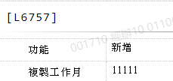

* 1. 工作月

